
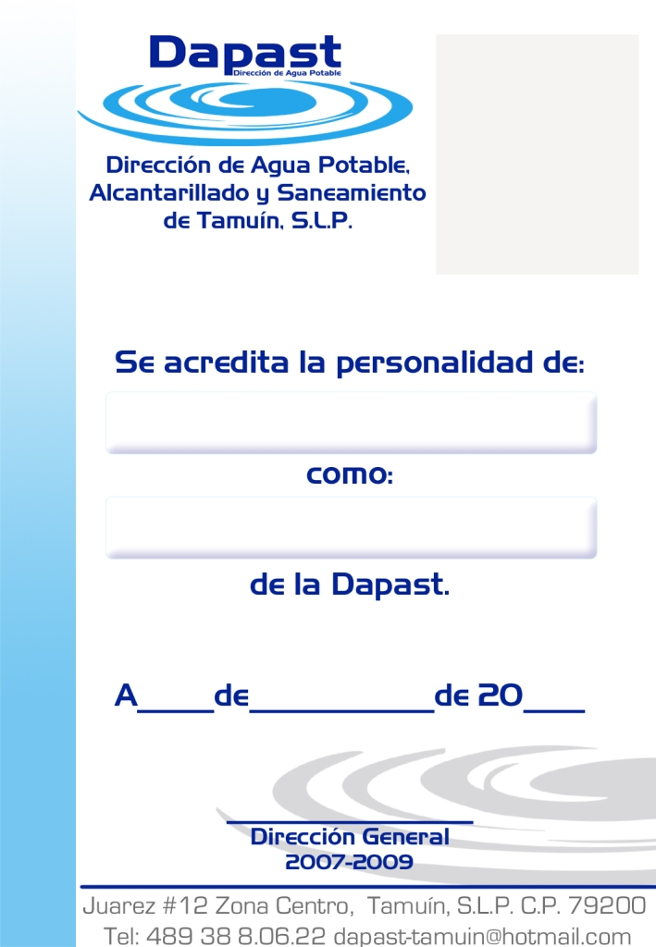
Avenida Pedro Antonio Santos No. 210-A, Col. Víctor M. Santos, Tamuín, S. L. P. C.P. 79200 dapast-tamuin@hotmail.com
DIRECCION DE AGUA POTABLE, ALCANTARILLADO
Y SANEAMIENTO DE TAMUIN.

TAMUIN S.L.P.

CON FUNDAMENTO EN EL ARTÍCULO 19 DE LA LEY DE TRASPARENCIA Y ACCESO A LA INFORMACIÓN PÚBLICA DEL ESTADO DE SAN LUIS POTOSÍ, EN RELACIÓN CON EL ARTICULO 84 FRACCIÓN XXXV NO SE GENERA INFORMACIÓN AL HIPERVÍNCULO AL DOCUMENTO DEL INFORME CORRESPONDIENTE DEBIDO AL CAMBIO DE ADMINISTRACION DICHO INFORME SE ESTARA PRESENTANDO AL AÑO DE SU GESTION

ATENTAMENTE
DIRECCION GENERAL

